2012-11-29

Adressen JAZZ live AARAU

A Bilder

A.1. Adressen
A.2 Ordner

B Adresse Änderungen und neue Adressen zufügen

B.1 Start des Programms
B.2 Adressdaten von der Website herunterladen
B.3 Adresse Änderungen
B.4 Suchen
B.5 Neue Adressen zufügen
B.6 Check Boxes und Eingabefelder
B.7 Adressdaten zu der Website hochladen

C Installation des Programms

C.1 Alte Version vom Programm deinstallieren
C.2 Installationsprogramm herunterladen
C.3 Installieren
C.4 Adressdaten aktualisieren

A.1. Adressen

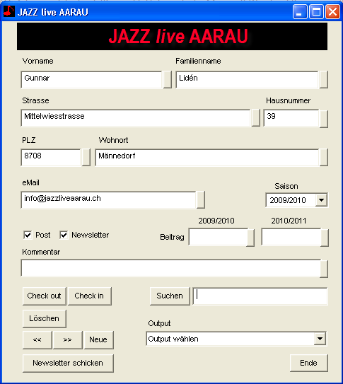

A.2 Ordner

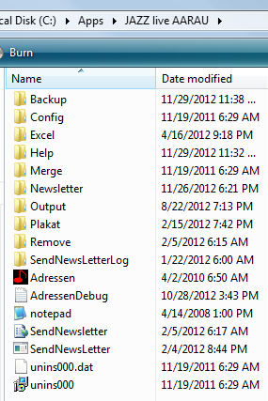

C:\Apps\JAZZliveAARAU

B Adresse Änderungen und neue Adressen zufügen

B.1 Start des Programms

Das Programm Adressen starten mit:
Menu: Start->Programme->JAZZ live AARAU->JAZZ live AARAU Adressen

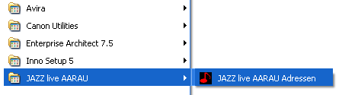

Am ersten Start vom Programm nach der Installation wird eine leere Datenbank kreiert, d.h. eine leere Excel Datei im Ordner C:\Apps\JAZZ live AARAU\Excel\2010-2011.

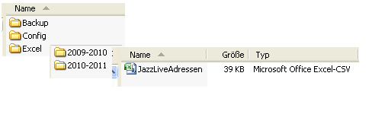

B.2 Datenbank von der Website herunterladen

Check out wählen

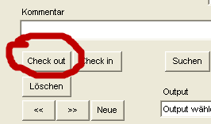

B.3 Adresse Änderungen

Daten anschauen mit Tasten „<<“ und „>>“ (oder mit dem Rad einer Mause) und ändern.

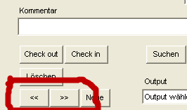

B.4 Suchen

Es wird nur gesucht in den Feldern Vorname und Familienname.
Erste Buchstaben in der gesuchte Name eingeben und Taste Suchen drücken.
Mehrmals die Taste Suchen drücken wenn mehrere Namen mit den eingegeben Buchstaben anfangen.

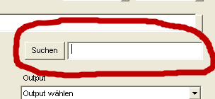

B.5 Neue Adressen zufügen

Mit der Taste Neue (Adresse) kann man eine neue Adresse hinzufügen.

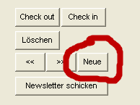

B.5 Check Boxes und Eingabefelder

B.4.1 Post

Check Box Post: Versandt (Programm) mit Post ist gewünscht

B.4.2 Newsletter

Check Box Newsletter: Newsletter (Email Information) ist gewünscht

B.4.3 Beitrag

Die Summe ein Supporter bezahlt hat für diese Saison und für nächste Saison.

B.4.4 Kommentar

Freier Text.

B.4.5 Löschen

Die Taste Löschen: Die Adresse wird

B.4.6 Output wählen

Verschiedene text Dateien können kreiert werden. Alle Dateien findet man im Ordner Output.
Für Textdateien startet Notepad.

B.5 Datenbank zu der Website hochladen

Mit Taste Check in wird die Datenbank (die Excel Datei) hochgeladen.

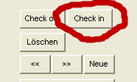

B.8 Newsletter schicken

Newsletter wird mit einem anderen Programm geschickt.

C Installation

C.1 Alte Version vom Programm deinstallieren

Vor der Installation von einen neuen Version mach zuerst Uninstall.

Geh zum Ordner:
C:/Programm Files/JAZZliveAARAU oder C:\Apps\JAZZliveAARAU

Doppel-Klick auf unins000.exe macht Uninstall.

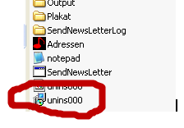

C.2 Installationsprogramm herunterladen

Das Installationsprogramm kann man von der Website holen mit:
Internet Explorer starten
Folgende URL eingeben
ftp://jazzliveaarau.ch/

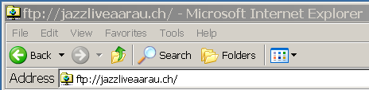

Username: peter@jazzliveaarau.ch
Password:

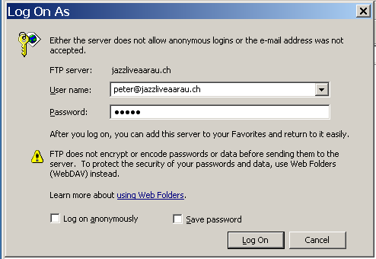

Taste Log On drücken

Mit der rechte Maustaste SetupJazzliveAarauAdressen.exe kopieren zum (Save target as…) eigenen Computer. Dieses Handbuch (JAZZ live AARAU Adressendatenbank.doc) kann man auch herunterladen

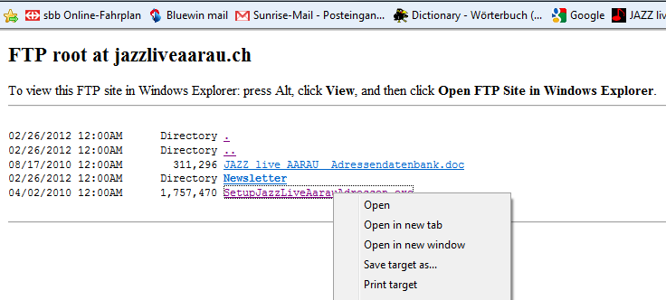

C.3 Installieren

Installation wird mit SetupJazzLiveAarauAdressen.exe gemacht. Doppel-Klick startet das Setup Programm.

C.4 Adressdaten aktualisieren

Adressdaten von der Website herunterladen:

Start Programm Adressen (Bitte sehe B.1 oben)
Check out (Bitte sehe B.3 oben)
Check in (Bitte sehe B.7 oben)

